Российская Федерация
Самарская область
муниципальный район
Кинельский
Администрация
сельского поселения Чубовка

ПОСТАНОВЛЕНИЕ № 161
от 25 июня 2014 г.

Об определении на территории сельского поселения Чубовка
мест массового скопления граждан, в которых не допускается розничная продажа алкогольной продукции, а также определение границ, прилегающих к организациям и (или) объектам, на которых не допускается розничная продажа алкогольной продукции

В соответствии со статьей 16 Федерального закона от 22.11.1995 № 171 «О государственном регулировании производства и оборота этилового спирта, алкогольной и спиртосодержащей продукции и об ограничении потребления (распития) алкогольной продукции», Постановлением Правительства Российской Федерации от 27.12.2012 № 1425 «Об определении органами государственной власти субъектов Российской Федерации мест массового скопления граждан и мест нахождения источников повышенной опасности, в которых не допускается розничная продажа алкогольной продукции, а также определении органами местного самоуправления границ прилегающих к некоторым организациям и объектам территорий, на которых не допускается розничная продажа алкогольной продукции», Постановлением Правительства Самарской области от 20.02.2014 № 94 «Об определении на территории Самарской области мест массового скопления граждан и мест нахождения источников повышенной опасности, в которых не допускается розничная продажа алкогольной продукции» администрация сельского поселения Чубовка ПОСТАНОВЛЯЕТ:
1. Утвердить перечень объектов, в отношении которых устанавливаются границы прилегающих территорий, где не допускается розничная продажа алкогольной продукции (приложение № 1).
2. Утвердить прилагаемые схемы границ прилегающих территорий, на которых не допускается розничная продажа алкогольной продукции, для организаций и объектов на территории сельского поселения Чубовка (приложения № 2,3,4,5,6,7)
3. Принять за минимальное расстояние границу прилегающих территорий, по радиусу окружности равную:
а) 50 метров - прилегающая территория при наличии обособленных территорий по прямой линии от входа в обособленную территорию, при отсутствии обособленных территорий от входа для посетителей в здания, строения, сооружения, в которых расположены объекты и организации, где не допускается розничная продажа алкогольной продукции, до входа предприятий, осуществляющих розничную продажу алкогольной продукции к детским, образовательным, медицинским организациям (учреждениям) и объектам спорта;
б) 50 метров - прилегающая территория при наличии обособленных территорий от входа в обособленную территорию при отсутствии обособленных территорий от входа для посетителей в здания, строения, сооружения, в которых расположены объекты и организации, где не допускается розничная продажа алкогольной продукции, до входа предприятий, осуществляющих розничную продажу алкогольной продукции,
к оптовым и розничным рынкам и иным местам массового скопления граждан и местам нахождения источников повышенной опасности, определенными органами государственной власти субъектов Российской Федерации, к объектам военного назначения.
4. Установить, что розничная продажа алкогольной продукции не допускается в месте, определенным пунктом 6 приложения № 1 настоящего Постановления, на прилегающей к нему территории (приложение № 7) – в течении трех часов до начала проведения, во время проведения в течение двух часов после окончания проведения публичного мероприятия
5. Считать утратившим силу постановление № 33 от 07.02.2014 г. «Об определении границ, прилегающих к организациям и (или) объектам, на которых не допускается розничная продажа алкогольной продукции на территории сельского поселения Чубовка»
6. Настоящее постановление вступает в силу на следующий день после опубликования.
7. Опубликовать настоящее постановление в газете «Вестник сельского поселения Чубовка».
8. Копию настоящего решения с приложениями, направить в орган исполнительной власти субъекта Российской Федерации, осуществляющий лицензирование розничной продажи алкогольной продукции.

Глава сельского поселения Чубовка В.А. Старостин

Приложение № 1
к постановлению администрации
сельского поселения Чубовка
№ 161 от 25.06.2014 года

ПЕРЕЧЕНЬ

объектов, в отношении которых устанавливаются границы прилегающих территорий, где не допускается розничная продажа алкогольной продукции

№ | Объект | Адрес
1 | ГБОУ СОШ села Чубовка | с. Чубовка, ул. Юбилейная, 2
2 | Детский сад «Ромашка» ГБОУ СОШ села Чубовка | с. Чубовка, ул. Юбилейная, 4
3 | ГБОУ СОШ села Сырейка | с. Сырейка, ул. Юбилейная, 1
4 | Детский сад «Теремок» ГБОУ СОШ села Сырейка | с. Сырейка, ул. Юбилейная, 4
5 | Универсальная спортивная площадка | с. Чубовка, ул. Полевая, 3
6 | Площадь Нефтяников - специально отведенное место для коллективного обсуждения общественно значимых вопросов и выражения общественного настроения, а также для массового присутствия граждан для публичного выражения общественного мнения по поводу актуальных проблем преимущественно общественно-политического характера | с. Чубовка, ул. Нефтяников, 10

Приложение № 2
к постановлению администрации сельского поселения Чубовка
№ 161 от 25.06.2014 года
Схема
границ прилегающей территории, на которой не допускается розничная продажа алкогольной продукции, для ГБОУ Средняя образовательная школа села Чубовка
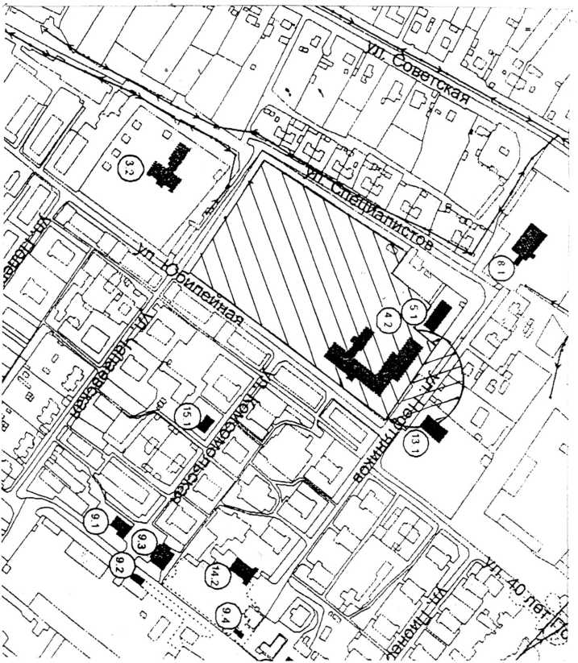

4.2 - здание ГБОУ средней общеобразовательной школы села Чубовка
13.1 - здание Администрации сельского поселения Чубовка
- обособленная территория, на которой не допускается
розничная продажа алкогольной продукции
- прилегающая территория, на которой не допускается розничная продажа алкогольной продукции

Приложение № 3
к постановлению администрации сельского поселения Чубовка
№ 161 от 25.06.2014 года

Схема
границ прилегающей территории, на которой не допускается розничная продажа алкогольной продукции, для Детского сада «Ромашка»
ГБОУ СОШ села Чубовка

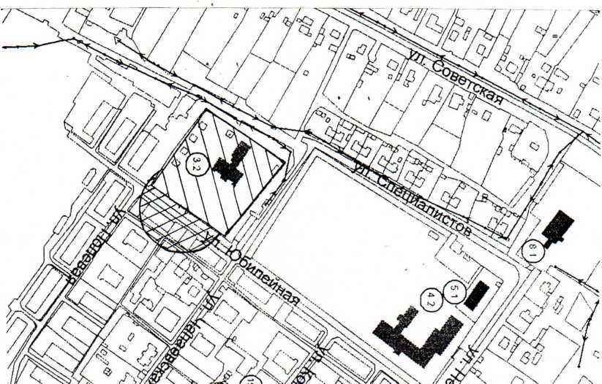

3.2 – здание Детского сада «Ромашка» ГБОУ СОШ села Чубовка

- обособленная территория, на которой не допускается розничная продажа алкогольной продукции

- прилегающая территория, на которой не допускается розничная продажа алкогольной продукции

Приложение № 4
к постановлению администрации сельского поселения Чубовка
№ 161 от 25.06.2014 года
Схема
границ прилегающей территории, на которой не допускается розничная продажа алкогольной продукции, для ГБОУ Средняя образовательная школа села Сырейка

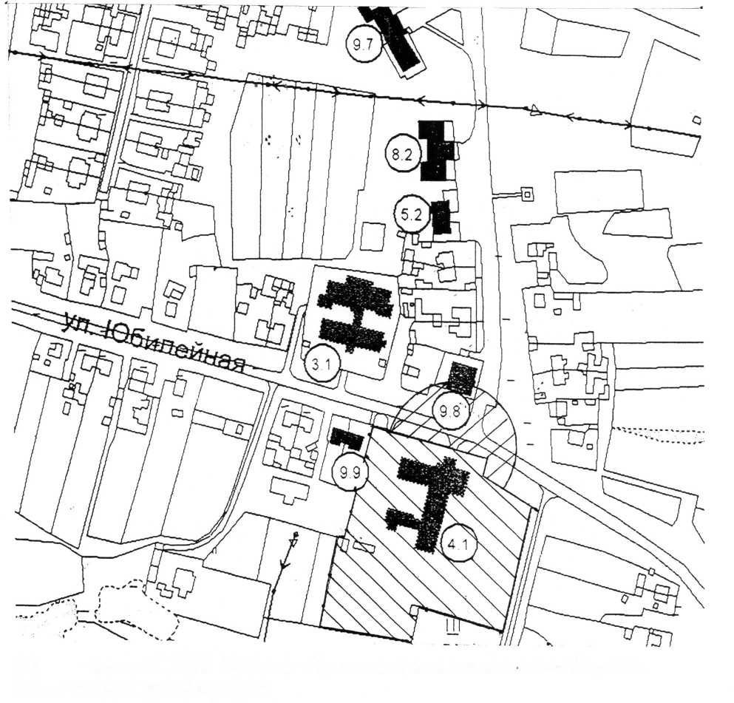

4.1 - здание ГБОУ Средняя образовательная школа села Сырейка
9.8 - магазин ИП Чекушина
- обособленная территория, на которой не допускается розничная продажа алкогольной продукции

- прилегающая территория, на которой не допускается розничная продажа алкогольной продукции

Приложение № 5
к постановлению администрации сельского поселения Чубовка
№ 161 от 25.06.2014 года
Схема
границ прилегающей территории, на которой не допускается розничная продажа алкогольной продукции, для Детского сада «Ромашка» ГБОУ Средняя образовательная школа села Сырейка
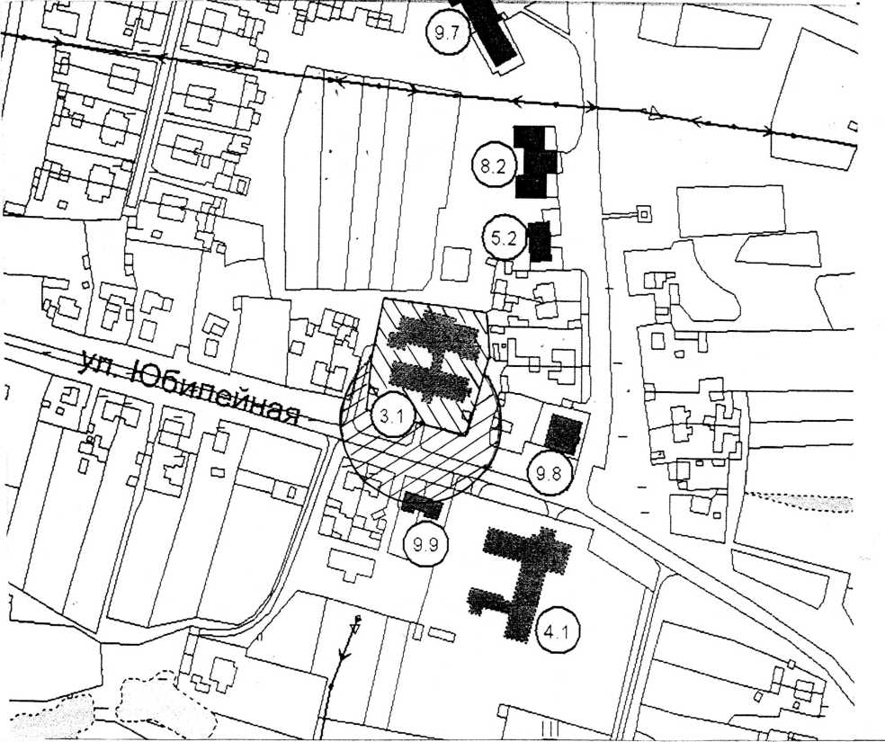
3.1 - здание Детского сада «Ромашка» ГБОУ Средняя образовательная школа села Сырейка
9.9 - магазин ИП Еранова

- обособленная территория, на которой не допускается розничная продажа алкогольной продукции

- прилегающая территория, на которой не допускается розничная продажа алкогольной продукции

Приложение № 6
к постановлению администрации сельского поселения Чубовка
№ 161 от 25.06.2014 года
Схема
границ прилегающей территории, на которой не допускается розничная продажа алкогольной продукции, для универсальной спортивной площадки
села Чубовка
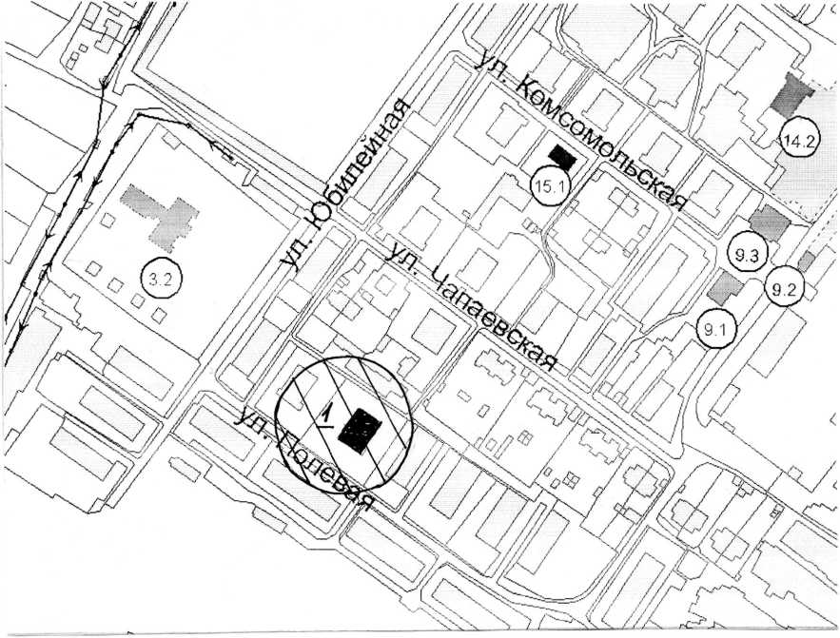
1 - универсальная спортивная площадка
- прилегающая территория, на которой не допускается розничная продажа алкогольной продукции

Приложение № 7 к постановлению администрации сельского поселения Чубовка № 161 от 25.06.2014 года
Схема
границ прилегающей территории для площади Нефтяников - специально отведенного места для коллективного обсуждения общественно значимых вопросов и выражения общественного настроения, а также для массового присутствия граждан для публичного выражения общественного мнения по поводу актуальных проблем преимущественно общественно-политического
характера
- прилегающая территория
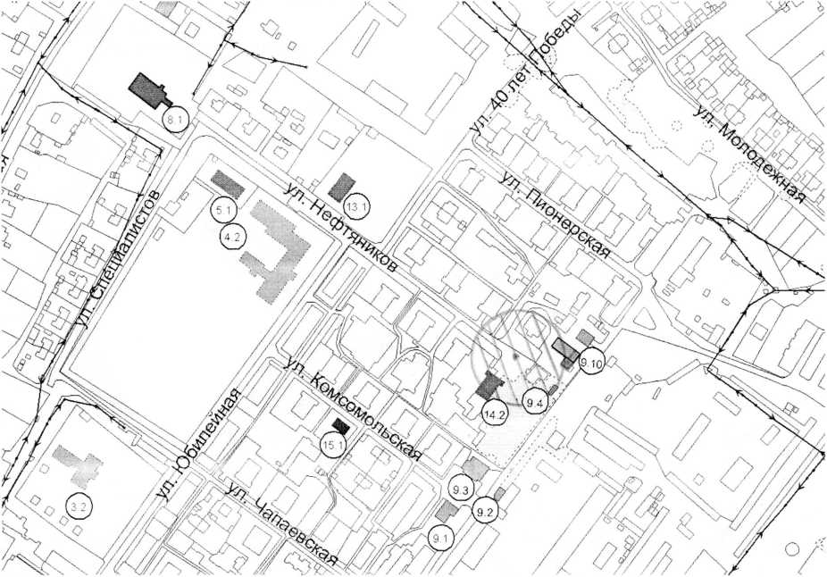
9.4 - ООО «Юлия»
9.10 -ИП Софьяново
14.2 - отделение почты, газовый участок

